**Муниципальное бюджетное общеобразовательное учреждение**

**«Ершичская средняя школа»**

**муниципального образования – Ершичский район Смоленской области**

**МБОУ ««Ершичская средняя школа»**

Внеклассное мероприятие по математике

**«Математический калейдоскоп»**

Подготовила: учитель начальных классов

Мануликова Е. Ю.

Участники: учащиеся 1 А класса

Дата проведения: 06.12.2022г.

с. Ершичи 2022г.

**Форма внеурочного занятия:** викторина.

**Цель:** создание благоприятных условий для формирования умений использовать знания в нестандартной ситуации; содействовать развитию интереса к математике.

**Задачи:**

**Развивающие**: способствовать развитию математических способностей, творческих способностей обучающихся, развивать логическое мышление, внимание, смекалку; развитие интереса к математике, чувства соревнования, взаимопомощи, умение работать в группе.

**Воспитательные:** способствовать воспитанию коллективизма и товарищества, культуру чувств (справедливости, долга, чести, ответственности).

**Образовательные:** способствовать закреплению умений, знаний и навыков счета в пределах 10, выполнения арифметических действий в пределах 10, знаний о составе чисел до 10.

**Планируемые результаты:**

Личностные: развитие познавательных интересов, учебных мотивов.

Метапредметные:

Познавательные: формирование умения самостоятельно выбирать наиболее эффективные способы решения заданий в зависимости от условий. строить логическое рассуждение, уметь сопоставлять и сравнивать.

Коммуникативные: формирование умений работать в группе, находить общее решение, умение аргументировать своё предложение; развивать способность сохранять доброжелательное отношение друг к другу, взаимоконтроль и взаимопомощь по ходу выполнения задания.

Регулятивные: проявлять познавательную инициативу в учебном сотрудничестве, умение рассуждать и доказывать правильность своих высказываний; осуществлять контроль и самоконтроль, развитие внимания.

Предметные: закрепление умений, знаний и навыков счета в пределах 10, выполнения арифметических действий в пределах 10, знаний о составе чисел до 10.

**Ход:**

**1. Подготовительный этап:**

**Учитель:** Здравствуйте, ребята.

**Учитель :** Улыбнитесь друг другу. Повторяйте за мной:

«Мы умные, мы дружные,

Мы внимательные, мы старательные,

Мы в 1 классе учимся,

Всё у нас получится!»

**Учитель:** Сегодня нас ждет необычное занятие. Вам необходимо будет показать всю свою находчивость и фантазию, умение владеть собой, ведь сегодня мы проведем математическую викторину! Эта викторина посвящается науке математике.

**Учитель:** У нас 2 команды «Плюсики» и «Минусики». Я буду следить за ходом игры. За каждый правильный ответ команда получает одно очко.

(Представление команд)

**2. Основной этап.**

**Учитель:** Итак, начинаем наш математический калейдоскоп.

Внимание, внимание! Друзья!

Первый конкурс объявляю я

На вопросы мои смело отвечайте

И очки своей команде добывайте

**Учитель:** Запомните правила викторины. Отвечайте по поднятой руке. Кто первый поднимает руку – получает право ответить. Если ответ неверный, возможность ответить переходит к другой команде.

**1 конкурс «Разминка»**

**Учитель:** Чтоб все в игре прошло без заминки,

Её мы начнем, ну конечно, с разминки!

**Учитель:** Проверим, хорошо ли вы знаете цифры. По одному вопросу для команд. Отвечайте по поднятой руке.

1. На одной ноге в болоте,

Вы меня легко найдёте. (1)

2. Я – горбатая старушка,

Или стружка завитушка (3)

3. 6 через голову перекатилась –

И я у вас получилась (9)

4. Змейкой ползу я на сучок

Ловко цепляюсь, я словно крючок (6)

5.Я в озере лебёдка

Длинношеяя молодка (2)

6.Я четвёртою стою

Между цифрами в строю (4)

7.Я неплохо потрудилась –

В кресле мягком развалилась (5)

8. Летом траву я кошу на лугах

Зимою я – на гвозде в сенях (7)

**Учитель:** Молодцы, ребята! Давайте подсчитаем баллы.

**2 конкурс «Задачи на смекалку».**

**Учитель:** Следующий конкурс. Отвечайте по поднятой руке!

1. Шел человек в город, а на встречу ему шли 4 его знакомых. Сколько человек шло в город? *( Один человек.)*

2. В комнату вошли 5 человек. В ней стояло 4 стула. Всем ли хватит стульев? *(Нет.)*

3. Шесть веселых медвежат

За малиной в лес спешат,

Но один малыш устал,

От товарищей отстал.

А теперь ответ найди –

Сколько мишек впереди? *(5 мишек.)*

4. Как вечером к медведю

На пирог пришли соседи:

Еж, барсук, енот, «косой»,

Волк с плутовкою – лисой,

А медведь ни как не мог

Разделить на всех пирог.

От труда медведь вспотел –

Он считать ведь не умел!

Помоги ему скорей,

Подсчитай-ка всех зверей? *( 7 зверей.)*

(Выставление баллов).

Учитель: Ребята, к нам пришли необычные гости, но пришли они не просто так, они учатся в своей сказочной школе и им задали задания, вот они просят у нас помощи. Поможем им?

**3 конкурс*.* «Загадки Царевны»**

**Задание:**соединить точки в нужном порядке и получить изображение какого-то предмета.

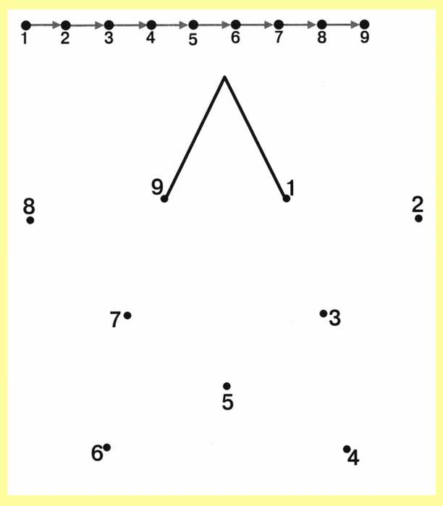

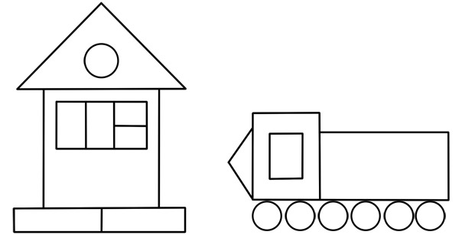И еще одно задание Карандаша: рассмотрите рисунки и назовите геометрические фигуры, которые были использованы для этих рисунков.

Учитель: Какие геометрические фигуры вы знаете?

**4 конкурс. «Помогите Буратино»**

- Ребята, а кто это забежал к нам гости?

- Буратино просит у нас помощи, он никак не может сосчитать свои монетки. Поможем ему?

+ -

- + +

-

= - =

- - + +

+ + + -

Молодцы! А нас ожидает следующее задание.

**5 Конкурс «Задачи Мальвины»**

**-** К нам в гости пришла необычная девочка с голубыми волосами.

Мальвина приготовил для вас шуточные задачи в стихах.

1. Дружно муравьи живут

И без дела не снуют.

Два несут травинку,

Два несут былинку,

Три несут иголки.

Сколько их под елкой? ( 2+2+3=7)

1. На воде две уточки,

Во дворе две курочки,

Два гуся в пруду

И индюк в саду.

Сколько птиц всего? Считайте!

Да ответ мне называйте. (2+2+2+1=7)

1. Посадила мама в печь

Пироги с капустой печь.

Для Наташи, Коли, Вовы

Пироги уже готовы,

Да еще один пирог

Кот под лавку уволок.

Да еще из печки пять

Маме нужно вынимать.

Если можешь - помоги!

Сосчитай все пироги! ( 3+1+5=9)

1. Подогрела чайка чайник,

Пригласила 9 чаек:

- Приходите все на чай!

Сколько чаек, отвечай! (9+1=10)

1. Ежик по грибы пошел,

10 рыжиков нашел.

8 положил в корзинку,

Остальные же - на спинку.

Сколько рыжиков несешь

На своих иголках, еж? (10-8=2)

1. Три гуся летят над нами,

Три других за облаками,

Два спустились на ручей.

Сколько было всех гусей? (3+3+2=8)

1. Я рисую кошкин дом:

Три окошка, дверь с крыльцом.

Наверху еще окно, чтобы

Не было темно.

Посчитай окошки

В домике у кошки! (3+1=4)

1. Две мышки проникли в квартиру,

Решили попробовать сыру.

Тут следом явились подружки –

Три сереньких мышки-норушки.

Кот спал в это время на крыше,

Про этот не ведая пир.

А ну, сосчитай, сколько мышек

Съели оставленный сыр? (2+3=5)

Ребята, вы очень хорошо научились решать задачи. А нас уже ждет веселый Чиполлино.

**6 конкурс. «Лесенка Чиполлино»**

Вот по этой лесенке вам предстоит подняться. Но ступеньки, как видите, не простые - на каждой из них пример. Какая же команда быстрее выполнит это задание? Кто первым преодолеет лесенку Чиполлино?

7-4 8-2

5+2 3+4

3+2 7-2

4-1 5-3

2+2

4-1

Учитель: У вас на столе есть много геометрических фигур. Из них вам необходимо сложить животное. А узнать, какое именно животное вам необходимо сложить из фигур, вам поможет стихотворение:

Я несчастная лисичка

Ветер дунул посильней –

Я на части развалилась,

Собери меня скорей!

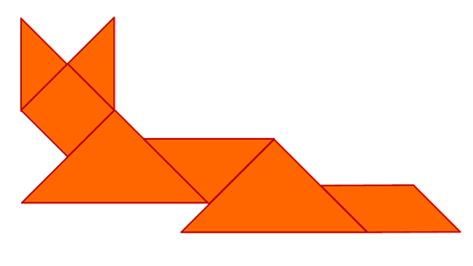

**7 конкурс. «Шифрограмма Незнайки»**

Вот и подходит к концу наше математическое соревнование. Осталось последнее задание - расшифровать то, что хотел сообщить вам Буратино. Подумайте, как найти ключ к шифру. Кто быстрее прочитает шифрограмму?

|  |  |  |  |  |  |  |  |
| --- | --- | --- | --- | --- | --- | --- | --- |
| **8** | **2** | **5** | **7** | **4** | **1** | **3** | **6** |
| **!** | **О** | **Д** | **Ы** | **О** | **М** | **Л** | **Ц** |

**3. Заключительный этап:**

**Учитель:** Вот и закончилась викторина.

Вы сидели и считали

И, надеюсь, не скучали,

Но закончилась игра

Расставаться нам пора.

Всем спасибо за вниманье,

За задор и звонкий смех,

За азарт соревнований,

Обеспечивший успех.

А теперь результат узнать пора.

Кто же лучше всех трудился

И в викторине отличился?

**Подведение итогов. Награждение команд.**

**Учитель:** Всем спасибо за занятие! До свидания!